# Pressemitteilung

**Kontakt**

Dr. Neill Busse  
Pressesprecher  
Schunk Group  
Rodheimer Straße 59  
35452 Heuchelheim  
Deutschland  
Tel +49 641 608 2285  
Fax +49 641 608 28 1759  
neill.busse@schunk-group.com  
www.schunk-group.com

## Schunk eröffnet neues Kundenzentrum

**Neubau in Bad Goisern unterstreicht Bedeutung des Standortes**

**Bad Goisern, 29. September 2017 – Mit der Einweihung ihres neuen Kundenzentrums baut die Schunk Group die Internationalisierung ihres Automotive-Geschäfts am Standort Bad Goisern sichtbar aus.**

In einem Festakt hat die Schunk Group am Freitag im Beisein der Unternehmensleitung, des Aufsichtsrates, der Belegschaft sowie zahlreicher Vertreter von Politik, Wirtschaft und Medien ihr neues Kundenzentrum eingeweiht. Das moderne und repräsentative Hauptgebäude des Standortes tritt damit an die Stelle des alten, seit 1947 genutzten Gebäudes.

„Mit der Investition von rund vier Millionen Euro möchten wir vor allem die Arbeitsbedingungen hier am Standort modernisieren und weiter verbessern. Die Investition unterstreicht die Bedeutung von Bad Goisern als Zentrum für das weltweite Automotive Geschäft unserer Division Carbon Technology“, sagte Dr. Arno Roth, Vorsitzender der Unternehmensleitung der Schunk Group, bei der Eröffnung des neuen Kundenzentrums.

„Mit dem Ausbau zum Headquarter der Business Unit Automotive gewinnt der Standort Bad Goisern an internationaler Bedeutung“, so Dr. Klaus Löcker, Geschäftsführer der Schunk Carbon Technology in Bad Goisern. „Damit steigern wir sowohl die Attraktivität von Schunk Carbon Technology als Arbeitgeber als auch die Attraktivität von Bad Goisern als Wirtschaftsstandort im Inneren Salzkammergut.“

**Repräsentative Räumlichkeiten für Kundenveranstaltungen**

Schunk Carbon Technology Österreich steht immer häufiger direkt in Kontakt mit den großen Automobilherstellern als Endkunden – etwa durch enge Entwicklungspartnerschaften, technologischen Austausch oder globale Kooperationen. Aus diesem Grund bietet das neue Gebäude reichlich Möglichkeiten für repräsentative Kundenveranstaltungen.

Neben der neuen Kantine, die bis zu 220 Personen Platz bietet, nimmt das Gebäude die Geschäftsführung, das Controlling, den Vertrieb sowie die Personal- und IT Abteilung auf. Passend zum Selbstverständnis von Schunk als Technologiekonzern ist das Kundenzentrum mit der neuesten Haustechnik ausgestattet. So gibt es in der gesamten Anlage LED-Beleuchtungen und eine Heizung auf energietechnisch neuestem Stand, inklusive Wärmerückgewinnung. Die Abluft aus der Küche wird mit UV-Licht und Aktivkohle gereinigt. Die Bauarbeiten an dem neuen Gebäude wurden nahezu vollständig von Unternehmen und Betrieben aus der näheren Region umgesetzt.

**Schunk Carbon Technology GmbH Bad Goisern**

Schunk ist seit Jahrzehnten mit der Automotive-Industrie verbunden. Bei nahezu allen namhaften Autoherstellern kommen Carbon-Produkte aus Bad Goisern zum Einsatz, wie beispielsweise Kohlebürsten für Elektromotoren in Startern, Benzinpumpen oder auch Fensterhebern. Auf diesem Gebiet ist Schunk Weltmarktführer. Innerhalb der Division Schunk Carbon Technology ist Bad Goisern das Headquarter der Business Unit Automotive, in der das Automotive-Geschäft mit Carbon-Produkten von Schunk gebündelt ist. Am Standort Bad Goisern beschäftigt das Unternehmen 420 Mitarbeiter. Zum 1. Oktober 2017 firmiert das Unternehmen um: Aus Schunk Hoffmann Carbon Technology AG wird Schunk Carbon Technology GmbH.

(3.213 Zeichen inkl. Leerzeichen)

**Bildmaterial:**

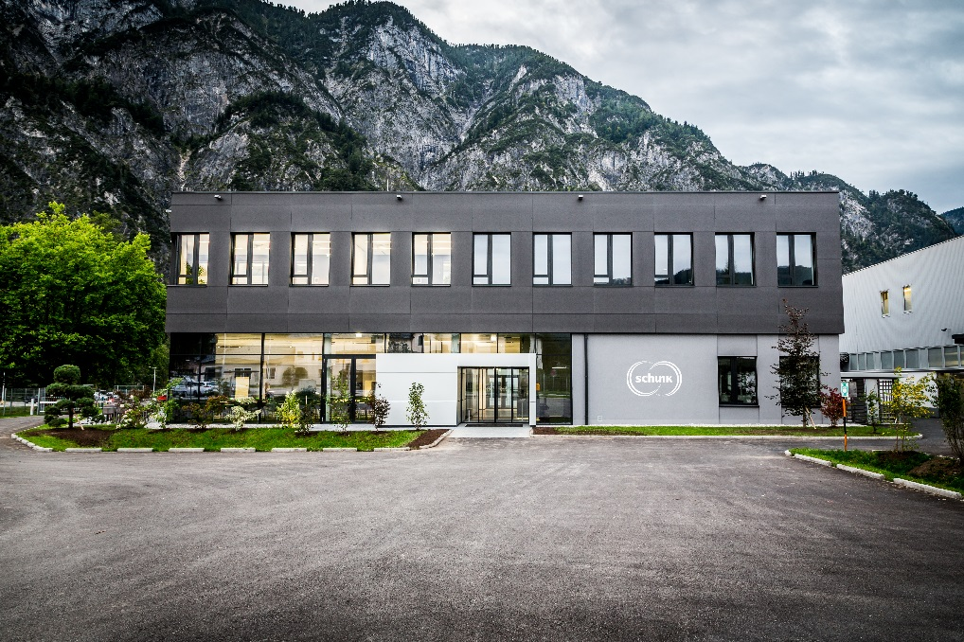

Schunk Carbon Technology.jpg: Das neue Kundenzentrum und nun auch internationales Headquarter des Business Unit Automotive der Schunk Carbon Technology GmbH in Bad Goisern (Quelle: Schunk Group).

**Schunk Group**  
Die Schunk Group ist ein international agierender Technologiekonzern mit über 8.000 Beschäftigten in 29 Ländern. Das Unternehmen bietet ein breites Produkt- und Leistungsspektrum aus den Bereichen Kohlenstofftechnik und Keramik, Umweltsimulation und Klimatechnik, Sintermetall und Ultraschallschweißen. Die Schunk Group hat 2016 einen Umsatz von 1,1 Mrd. Euro erzielt.